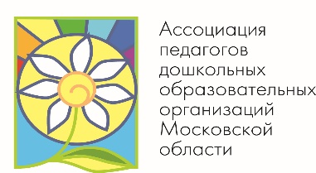

ГОУ ВО МО «Государственный гуманитарно-технологический университет»
Московский областной центр дошкольного образования «Содружество»
Ассоциация педагогов дошкольных образовательных организаций
Московской области

Информационное письмо

Уважаемые педагоги и руководители
образовательных организаций Московской области,
реализующие программы дошкольного образования!

8 декабря 2023 года
приглашаем Вас на торжественное закрытие
Фестиваля педагогических идей - 2023
«СЛЁТ ПЕДАГОГОВ ДОШКОЛЬНЫХ ОБРАЗОВАТЕЛЬНЫХ ОРГАНИЗАЦИЙ МОСКОВСКОЙ ОБЛАСТИ»

Место проведение: ГОУ ВО МО «Государственный гуманитарно-технологический университет», г.о. Орехово-Зуево, ул. Зеленая, 22, корпус № 2, актовый зал

Участники: члены Ассоциации педагогов дошкольных образовательных организаций Московской области, члены Клуба «Воспитатель Подмосковья» - участники, лауреаты и победители творческого проекта «Фестиваль педагогических идей - 2023».

10.00 - 11.00 - регистрация участников – 2 учебный корпус, 1 этаж, актовый зал

11.10 - 14.00 - Гала-концерт. Торжественная часть СЛЁТА педагогов дошкольных образовательных организаций Московской области (награждение победителей и призеров областных конкурсов Фестиваля педагогических идей- 2023)

Заявку на участие необходимо заполнить до 6 декабря 2023 года в Яндекс-форме
https://forms.yandex.ru/u/655b178890fa7b038d46d121/

Контактные телефоны ответственных за организацию мероприятия
8 (965) 269-11-31 - Булавкина Елена Борисовна, заместитель председателя Ассоциации педагогов ДОО МО
8 (915) 284-08-34 – Сорокина Вероника Александровна, заместитель директора МОЦДО, член Совета Ассоциации педагогов ДОО Московской области.

